ŽIVALI JESENI
(M. VOGLAR)

TEKA, TEKA IN SE KOTALI,
(ježek)
IN NABIRATI HITI.
(jabolka) (hruške)

KOSMATINEC, SVOJ BRLOG RAVNA,
(medved)
Z 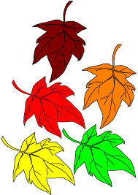 SI POSTILJA, ZASPANO GODRNJA.
(listjem)

URNA PLEZA NA DREVO,
(veverica)
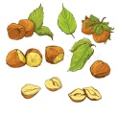 NABIRA ZA ZIMSKO LAKOTO.
(lešnike)

LASTOVICE ODLETELE SO
(ptice)
V JUŽNE TOPLE KRAJE JIH NESEJO.
(krila)

